Club XY
Via XY x
CH-XXXX luogo

T +41 XX XXX XX XX
info@vereinxy.ch
www.vereinxy.ch

«Club XY»
Piano di protezione per lo svolgimento degli allenamenti nello sport di massa dal 28 ottobre 2020

Versione: 28.10.2020

Creatore Nome, cognome, incaricato/a Coronavirus

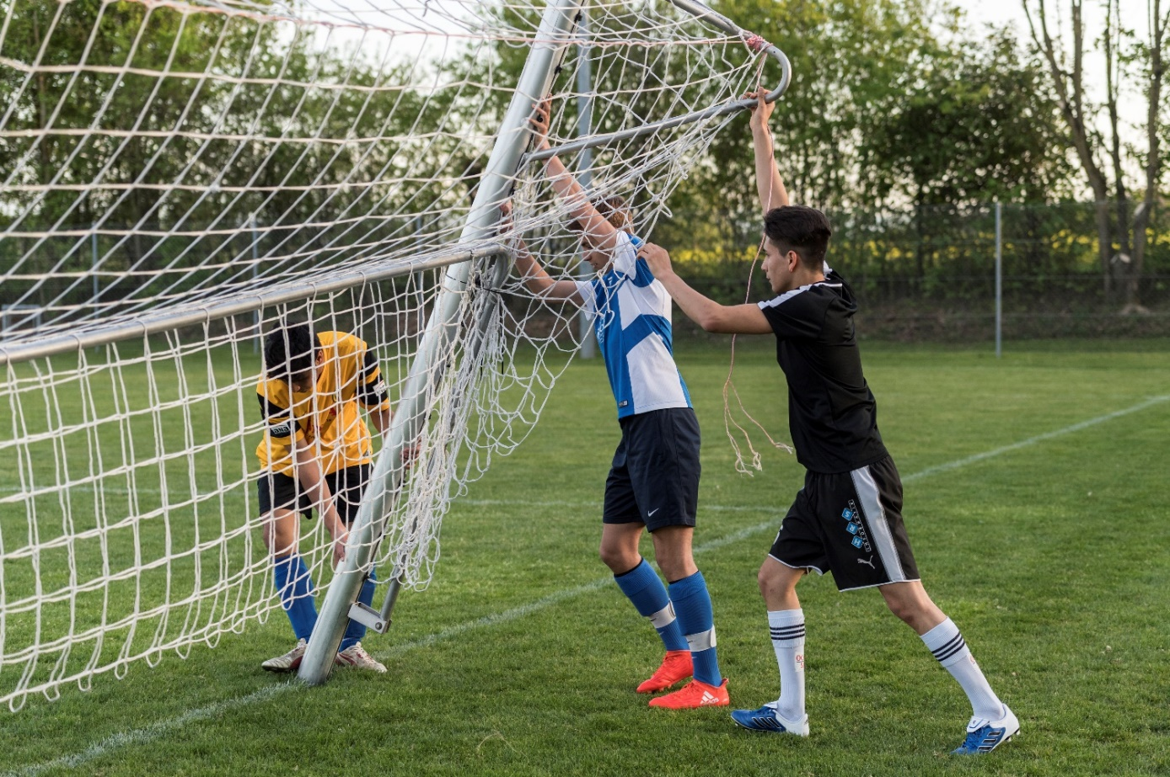
Platzhalter
Bild Verein XY

Introduzione
Secondo le direttive della Confederazione, dal 28 ottobre valgono le direttive seguenti:
- Le competizioni sono vietate per tutti
- I bambini e i giovani fino a 16 anni possono allenarsi in spazi interni e in spazi esterni.
- A partire da 16 anni gli allenamenti con contatto fisico sono vietati.
- A partire da 16 anni, nel calcio, sono permessi allenamenti di condizione o di tecnica senza contatto fisico in gruppi di un massimo di 15 persone (con l’allenatore o l’allenatrice).
- Attenzione: è possibile che a livello cantonale vengano emesse direttive più severe.

Durante gli allenamenti bisogna assolutamente rispettare i principi seguenti:

1. Presentarsi agli allenamenti solo privi di sintomi
Le persone che presentano sintomi della malattia NON possono partecipare all’allenamento e non possono essere presenti come spettatori. Devono rimanere a casa o mettersi in isolazione e discutere sul come procedere con il medico di famiglia.

2. Mantenere le distanze
All’arrivo, all’entrata nell’impianto sportivo, nello spogliatoio, nelle riunioni, quando si assiste alle partite, nella doccia, dopo l’allenamento, al ritorno: in tutte queste situazioni e in situazioni simili bisogna rispettare la distanza di 1,5 metri e rinunciare alla classica stretta di mano e agli applausi.

3. Indossare la mascherina
Negli spazi interni, per tutte le persone a partire dai 12 anni, che non partecipano direttamente all’allenamento, vige l’obbligo della mascherina. Se all’aperto non è possibile rispettare la distanza di 1,5 m, anche in questo caso vige l’obbligo della mascherina.
4. Lavare bene le mani
Lavare bene le mani è decisivo per l’igiene. Chi lava bene le mani con il sapone prima e dopo l’allenamento protegge sé stesso e le persone attorno a lui.

5. Allenamento di condizione o di tecnica all’aperto
Gli allenamenti singoli o gli allenamenti di tecnica senza contatto fisico sono permessi in gruppi di un massimo di 15 persone (con l’allenatore o l’allenatrice), a partire dai 16 anni. La distanza di 1,5 metri deve sempre essere rispettata. Se ciò non è possibile, bisogna indossare la mascherina.

6. Allenamenti di condizione o di tecnica negli spazi interni
Gli allenamenti singoli o gli allenamenti di tecnica senza contatto fisico sono permessi in gruppi di un massimo di 15 persone (con l’allenatore o l’allenatrice) a partire dai 16 anni. Bisogna rispettare sia la distanza di 1,5 metri che l’obbligo della mascherina.

7. Consigli per quanto riguarda i contenuti degli allenamenti e l’organizzazione degli allenamenti

Secondo la filosofia di gioco e di formazione dell’ASF, la piattaforma ASF clubcorner.ch offre ad ogni allenatore e ad ogni allenatrice l’opportunità di trovare contenuti di allenamento adeguati e riuscire ad organizzare in modo adeguato gli allenamenti. Contiene tutti gli esercizi e tutte le forme di gioco immaginabili che possono essere svolti in gruppi di un massimo di 15 persone (con l’allenatore e l’allenatrice) e senza contatto fisico (distanza minima 1.5 metri!). In generale consigliamo esercizi nell’ambito della tecnica (gestione della palla, dribbling, finte, controllo della palla/passaggio e tiro). In aggiunta possono essere impiegate anche forme adeguate negli ambiti della tattica, della condizione o del mentale. Per una gestione ottimale dell’allenamento è inoltre possibile consultare le diverse direttive (Footeco. calcio giovanile, calcio di élite) e il concetto per il calcio dei bambini.

8. Tenere liste dei presenti
I contatti stretti tra le persone devono poter essere documentati su richiesta delle autorità sanitarie durante 14 giorni. Per semplificare il Contact Tracing, l’associazione tiene per ogni unità di allenamento delle liste dei presenti con tutte le persone presenti (giocatori, allenatore, etc.). L’associazione designa per ogni allenatore una persona come responsabile per la completezza e l’esattezza della lista, che garantisce che questa lista venga messa a disposizione nel modo concordato alla persona responsabile delle questioni legate al Coronavirus nel club (confrontare con il punto 9). Il club può decidere in quale forma viene tenuta la lista (clubcorner.ch, doodle, App, Excel).

Enge Kontakte zwischen Personen müssen auf Aufforderung der Gesundheitsbehörde während 14 Tagen ausgewiesen werden können. Um das Contact Tracing zu vereinfachen, führt der Verein für sämtliche Trainingseinheiten Präsenzlisten aller anwesenden Personen (Spieler, Trainer, etc.). Der Verein bezeichnet für jedes Training eine Person, die für die Vollständigkeit und die Korrektheit der Liste verantwortlich ist und die dafür sorgt, dass diese Liste dem/der Corona-Beauftragten des Vereins in vereinbarter Form zur Verfügung steht (vgl. Punkt 9). In welcher Form die Liste geführt wird (clubcorner.ch, doodle, App, Excel, usw.) ist dem Verein freigestellt.

9. Nomina di un responsabile per le questioni legate al Coronavirus all’interno del club.
Ogni organizzazione che svolge allenamenti deve nominare un responsabile per le questioni legate al Coronavirus. Questa persona è responsabile per il rispetto delle disposizioni in vigore. Nel nostro club il responsabile è Pinco Pallino. In caso di domande contattare direttamente Pinco Pallino (Tel. +41 79 XXX XX XX o pinco.pallino@clubxy.ch).

10. Disposizioni speciali
Descrizione di provvedimenti speciali dovuti alle particolarità locali o altre circostanze, ad es l’informazione che per il ristorante del club vale un concetto di protezione diverso, etc.

____________________________ __________________________
Luogo e data Comitato del club XY

